Отчёт о работе «МКОУ Урганинская СОШ» по противодействию

коррупции за 1 квартал 2019 года.

1 Работники «МКОУ УРГАНИНСКАЯ СОШ» к ответственности (уголовной,

административной, дисциплинарной) за совершение коррупционных

правонарушений не привлекались.

2 Сообщений о совершении коррупционных правонарушений работниками

«МКОУ УРГАНИНСКАЯ СОШ» не зарегистрировано в отчетном периоде.

3 В школе созданы условия по обеспечению прав граждан на доступность

информации о системе образования. Открытость и доступность информации

для родительской общественности (сайт школы).

4 Принят нормативно- правовой акт, направленный на противодействие

коррупции в « МКОУ УРГАНИНСКАЯ СОШ» «Положение о профилактике коррупционных

правонарушений».

5 Проведено общее собрание работников школы «Подведение итогов

работы, направленной на профилактику коррупции» 13.01.2019 г. ( Протокол

производственного совещания №1 от 13.01.2019 г.)

6 Проведено информирование родителей о предоставлении возможности

участия в школьном этапе всероссийской олимпиады школьников.

7 .Проведён

мониторинг «Оценка удовлетворённости участников

образовательного процесса качеством предоставляемых образовательных

услуг в сфере образования» в декабре.

8 Проведён анализ исполнения Плана мероприятий противодействия

коррупции в « МКОУ УРГАНИНСКАЯ СОШ».

Антикоррупционное образование в образовательном учреждении

Акция «Нет коррупции» - февраль 2019 г.

Выставка книг в школьной библиотеке «Нет коррупции!» - январь 2019 г.

Круглый стол на уроке обществознания в 9 классе «Борьба с коррупцией в

России» - январь 2019 г.

Тематические классные часы в 5-11 классах:

«Роль государства в преодоление коррупции»

«СМИ и коррупция»

«Быть честным»

«По законам справедливости»

«Что такое взятка»

«На страже порядка».

«Проблема «Обходного» пути».

Зам. директора по ВР Рабаданов А.Г.

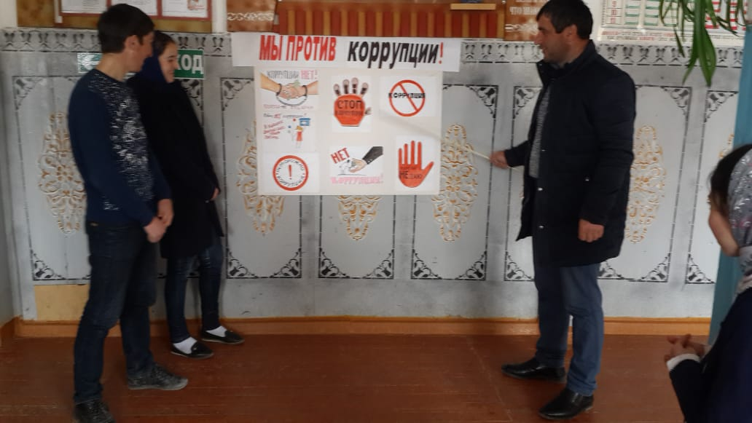

Классный час в 10 классе : «Мы против коррупции!»

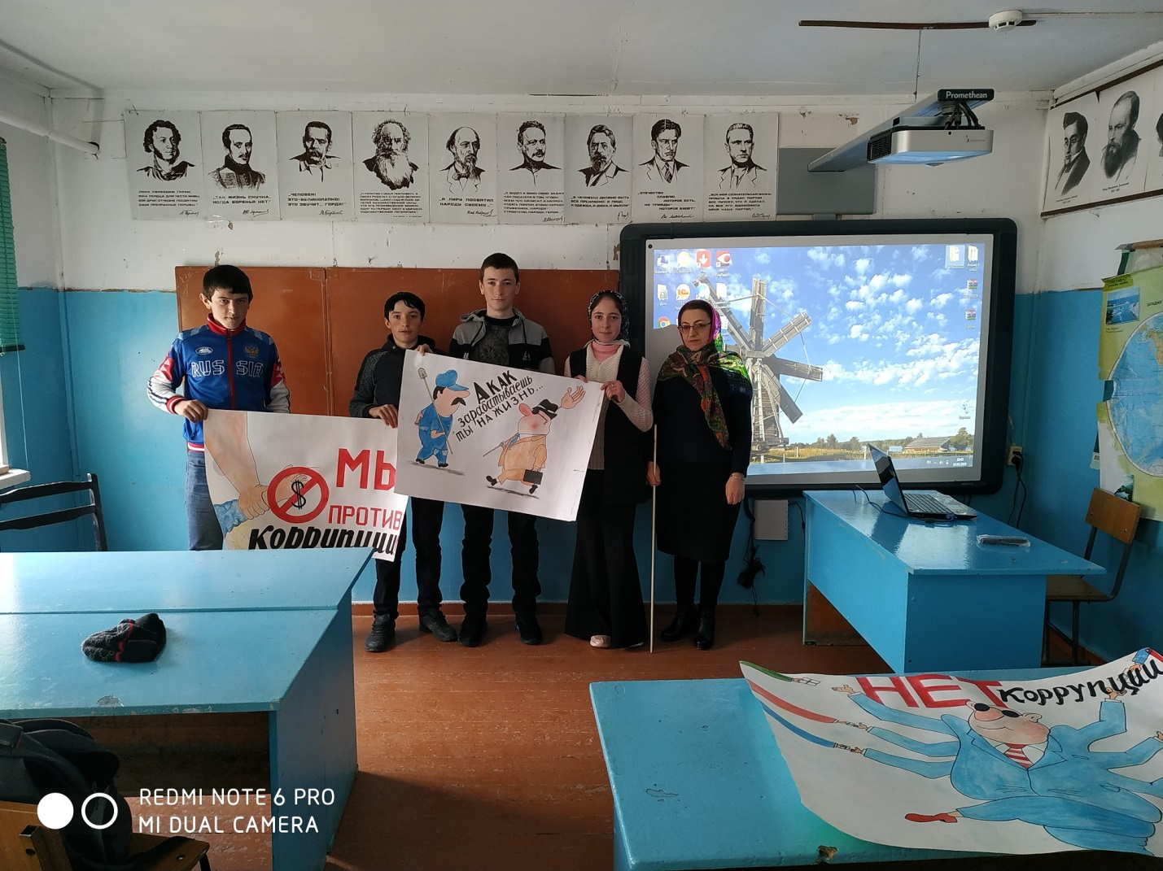

Классный час в 8 классе : «Нет коррупции!»

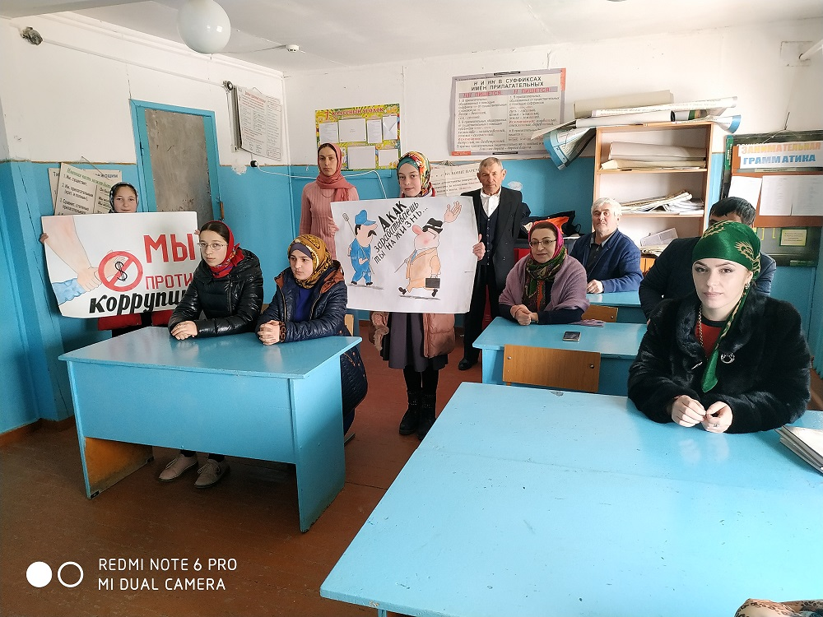

Классный час 6,7,9 класс.

«Мы против коррупции!»